VERİ TABANI PROJESİ
Hatice Kübra KURNAZ, Kardelen YALNIZ
Bilgisayar Mühendisliği Bölümü
Kocaeli Üniversitesi
haticekubra999@hotmail.com , kytckardelen@hotmail.com

Özet

Kimyasal hammadde üretimi yapan uluslararası tedarikçi firmalardan hammadde alıp, kendisi kimyasal ürün geliştiren ve bu ürünleri müşterilere pazarlayan üretici firma için veri tabanı geliştirmeye yönelik bir projedir.

1.GİRİŞ

Sistem tedarikçi, üretici ve müşteriden oluşur. Tedarikçi firma sadece kimyasal bileşikleri oluşturan temel maddelerin alındığı firmadır. Üretici tedarikçiden aldığı ürünleri işleyip kimyasal deneyler için kullanılan bileşikleri elde edip müşterilere satan firmadır. Müşteri ürünleri deneylerde kullanmak üzere satın alan sadece üretici ile irtibat kuran son kullanıcıdır .

Kullanıcı için arayüzde sipariş ver , tedarikçi ekle,yeni ürün ekle,ürün oluştur,müşteri ekle olmak üzere 5 butonlu menü gösterilir.
Sipariş bilgilerinde müşteri adı soyadı,adres bilgileri,sipariş vermek istediği ürün adı ve adedi girmesini ister.Aynı zamanda kar oranını kullanıcıdan ister ve kar bilgisi müşteri bazında ve o ürün için toplam kar miktarı olarak gösterilir. Müsterilere ve ürünlere ait 2 tablo güncel haliyle listelenir.
Tedakrikçi Ekle arayüzünde tedarikçi firmanın adı,ülke,şehir,üretilen madde , miktar ,ürünün üretim tarihi,raf ömrü,ve satış fiyatı istenir.Ekle botunula yeni tedarikçi tedarikçi tablosuna eklenir ve yeni hal güncellenir.Tedarikçi firma tablosu güncel haliye ekrana gösterilir.

Yeni Ürün Ekle arayüzünde üretici firma için eklemek istediği yeni ürün adı istenir.Üretici firmanın bu eklenmek istenen ürünü daha önce üretip üretmediği kontrol edilerek eğer üretmediği bir ürün ise bilgilere eklenmesi sağlanır.
Ürün Oluştur arayüzünde üretici firmadan oluşturmak istediği ürünü adedini ve kar oranını ister. Üretici firma ürün üretimi gerçekleştirdiğinde hammaddelerin stok durumu güncellenir.Ürünün satışını belirli kar oranları ile yapabilmesi sağlanır.Güncel tablolar son halleriyle arayüzde gösterilir.
Müşteri Ekle arayüzünde sisteme yeni müşteriler eklenir.Müşteri adı ,soyadı,adresi ve talep ettiği ürün istenir.Ekle butonuyla siteme yeni müşteri eklenir.Müşteri tablosu güncel haliyle listelenir.

2.TEMEL BİLGİLER
Proje gelişiminde ;
Tümleşik geliştirme ortamı olarak “NetBeans IDE” kullanılmıştır.
Ek olarak,MySQL Database’i Java uygulamasına bağlamak için PhpMyAdmin kullanılmıştır.

3.TASARIM

Proje aşağıdaki başlıklar altında geliştirilmiştir.

3.1 YAZILIM TASARLANMASI

Projenin yazılım aşaması bu başlıklar altında bulunan konular tarafından geliştirilmiştir.

3.1.1 Fonksiyonlar

Islemler();
MySQL DataBase ile bağlantı sağlanır.

UrunOlustur();

Üretici için ürün oluşturma ve veri tabanına verileri ekleyen fonksiyondur.

YeniUrun();

Yeni urun ve bilesenler veri tabanına eklenir.
Stok durumu güncellenir.Toplam maliyet belirlenir.

TedarikcileriGetir();

Tedarikçi ürün bilgileri tablosundan bilgileri çeken sorguyu içeren ve arayüzde gösterilmesinde yardımcı olan fonksiyondur.

tedarikciFirmaBilgileri();

Tedarikçi firma bilgilerini tablodan çeken sorguyu içeren ve arayüzde gösterilmesinde yardımcı olan fonksiyondur.

HammaddeStokGuncelle();

Uretici firmanın hammaddelerinin stok durumunu güncelleyen fonksiyondur.

TedarikciEkle();

Veri tabanına arayüzden alınan tedarikçi bilgilerini ekleyen sorguyu içeren fonksiyondur.

musteriEkle();

Veri tabanına arayüzden alınan müşteri bilgilerini ekleyen sorguyu içeren fonksiyondur.
YeniUrunEkle();

Arayüzden alınan ve üreticinin üretmek istediği yeni ürüne göre işlem yapan fonksiyondur.Üretici firmanın daha önce üretmediği yeni ürünü veri tabanına ekler.Olan urunu eklemez.
StokDurumuGuncelle();
Urunlerin stok durumunu güncelleyen fonksiyondur.
MinHammaddeBul();
Üretici firma için ihtiyacı olan hammaddeyi tedarikçi firmalar içinde en az satış fiyati olan hammaddeyi seçen fonksiyondur.Fiyatı return eder.
BilgileriGetir();
Tedarikçi ürün bilgilerini tablodan çeken sorguyu içeren ve arayüzde gösterilmesinde yardımcı olan fonksiyondur.
MusteriGetir();
Müşteri bilgilerini tablodan çeken sorguyu içeren ve arayüzde gösterilmesinde yardımcı olan fonksiyondur.
SiparisGetir();
Sipariş ,kimyasal ürünlerin bilgilerini tablodan çeken sorguyu içeren ve arayüzde gösterilmesinde yardımcı olan fonksiyondur.
SiparisGetir2();
Uretici hammadde bilgilerini tablodan çeken sorguyu içeren ve arayüzde gösterilmesinde yardımcı olan fonksiyondur.

SiparisGetir3();
Üretici alış maliyet bilgilerini tablodan çeken sorguyu içeren ve arayüzde gösterilmesinde yardımcı olan fonksiyondur.
UrunBilgileriGetir();
Ürün bilgilerini tablodan çeken sorguyu içeren ve arayüzde gösterilmesinde yardımcı olan fonksiyondur.

4.YALANCI KOD

1.phpMyAdmin ile Java arasında bağlantı kurulur.
2.İslemler classında islemler() fonksiyonunda bağlantı kontrolü yapılır.
3.GirişEkranı arayüzü oluştur.
4. Sipariş ver , tedarikçi ekle,yeni ürün ekle,ürün oluştur,müşteri ekle olmak üzere 5 butonlu menü oluştur.
5.urunOlustur() fonksiyonu içeriside arayüzden alınan urun ismiyle tablo verilerini sorgu içerisinde kontrol et.
6.Yeni urun bilgilerini urun bilgilerine sorgu ile ekle.
7.Uretilen urunun uretim tarihini güncel tarihi al.
8.Satış fiyatını hesapla
9.Bu fonksiyonda kar oranını return et.
10. yeniUrun() fonksiyonu ile mesafeye ve veriken kurallara göre kargo maliyetini hesapla.
11.Stok durumunu yazdır
12.StokDurumunuGuncelle fonksiyonunu çağır.
13.Toplam maliyeti hesapla.
14.hammaddeStokGuncelle() fonksiyonu ile hammmadde adı ıd, alış maliyeti eklenir.
15.Tedarikçi ekle arayüzü oluştur.
16.Bu arayüzde kullanıcıdan tedarikçi bilgilerini iste.
17.Bu bilgileri tabloya tedarikciEkle() fonksiyonu ile veri tabanına ekle.
18.Musteri Ekle arayüzü oluştur.
19.Bu arayüzde kullanıcıdan musteribilgilerini iste.
20.Bu bilgileri musteriEkle() fonksiyonu ile veri tabanına ekle.
21.UrunOluştur arayüzünü oluştur.
22.Bu arayüzde kullanıcıdan ürünü adedi iste.
23.urunSiparis arayüzü oluştur.

24.Bu arayüzde kullanıcıdan musteri bilgi ve sipariş edilmek istenen urunun isim ve adedini al.
25.yeniUrunEkle arayüzünü oluştur.
26.Bu arayüzde eklenecek yeni urun adını iste.
27.yeniUrunEkle() fonksiyonu ile kullanıcıdan arayüzde oluşturulmak istenen ürünün adını arrayliste ekle.
28.Bu urun ismini harf harf parçalayarak gerekli tablolara ekle.
29.Urun adını tabloya ekle.
30.Aynı urun varsa urunu ekleme.
31.stokDurumuGuncelle() fonksiyonuyla hammadde stok durumunu sorgu içerisinde güncelle.
32.minHammaddeBul() fonksiyonuyla tedarikçi tablolarını birleştirerek gerekli olan hammaddenin
en uygun olduğu tedarikçi firmadan alınması sağlanır.
33.Fiyat hesaplanır.
34.Tedarikçi firmadan hammadde satın alınınca
uretici hammadde stok durumları güncellenir.
35.bilgileriGetir() fonksiyonunu ile tedarikcifirmabilgileri tablosunun bilgilerini çeken sorguyu yaz.
36.tedarikcileriGetir() fonksiyonunu ile tedarikciurunbilgileri tablosunun bilgilerini çeken sorguyu yaz.
37.musteriGetir() fonksiyonunu ile musteribilgileri tablosunun bilgilerini çeken sorguyu yaz.
38.SiparisGetir() fonksiyonunu ile ureticikimyasalurunstok tablosunun bilgilerini çeken sorguyu yaz.
39.SiparisGetir2() fonksiyonunu ile ureticihammade tablosunun bilgilerini çeken sorguyu yaz.
40.SiparisGetir3() fonksiyonunu ile ureticialısmaliyeti tablosunun bilgilerini çeken sorguyu yaz.
41. urunBilgileriGetir() fonksiyonunu ile urunbilgileri tablosunun bilgilerini çeken sorguyu yaz.
42.Tablolardaki bilgileri arayüzde çekmek için tablodaki sütun isim bilgilerinin olduğu sınıfları aç.
43.Arayüz oluşturulan Jframe sınıfları içerisinde gerekli sınıfları çağır.
44.GirisEkranı Jframe sınıfında arayüz menüsünde bulunan diğer jframe sınıflarını çağır.

5.ER DİYAGRAMI

6.SONUÇ
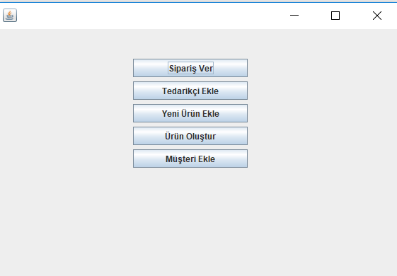
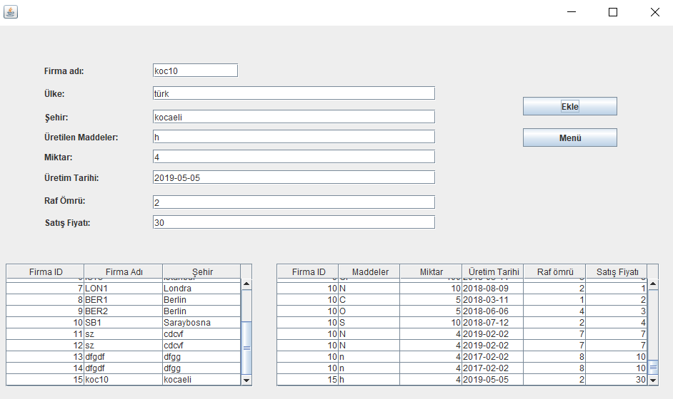

7.KAYNAKÇA
- https://stackoverflow.com/questions/16099382/java-mysql-check-if-value-exists-in-database
- https://www.udemy.com/sifirdan-ileri-seviyeye-komple-java-gelistirici-kursu/learn/lecture/8596948?start=0#overview
- https://www.w3schools.com/java/java_date.asp
- https://www.w3schools.com/sql/
- http://hrzafer.com/sql-13-sorguda-birden-fazla-tablo-kullanma-join-2

